Отчёт по лабораторной работе №8

НКНбд-01-21

Юсупов Эмиль Артурович

Содержание

# Введение

## Цель работы

* Рассмотреть модель конкурирующих фирм.
* Построить реализацию модели на Julia

# Ход работы

## Задание

### Вариант 36

Случай 1. Рассмотрим две фирмы, производящие взаимозаменяемые товары одинакового качества и находящиеся в одной рыночной нише. Считаем, что в рамках нашей модели конкурентная борьба ведётся только рыночными методами. То есть, конкуренты могут влиять на противника путем изменения параметров своего производства: себестоимость, время цикла, но не могут прямо вмешиваться в ситуацию на рынке («назначать» цену или влиять на потребителей каким-либо иным способом.) Будем считать, что постоянные издержки пренебрежимо малы, и в модели учитывать не будем. В этом случае динамика изменения объемов продаж фирмы 1 и фирмы 2 описывается следующей системой уравнений:

$\frac{dM_{1}}{dθ}=M_{1}−\frac{b}{c_{1}}M_{1}M_{2}−\frac{a_{1}}{c_{1}}M_{1}^{2}$

$\frac{dM_{2}}{dθ}=\frac{c_{2}}{c_{1}}M_{1}−\frac{b}{c_{1}}M_{1}M_{2}−\frac{a_{2}}{c_{1}}M_{2}^{2}$,

где $a_{1}=\frac{p_{cr}}{τ_{1}^{2}p_{1}^{2}Nq}$, $a_{2}=\frac{p_{cr}}{τ_{2}^{2}p_{2}^{2}Nq}$, $b=\frac{p_{cr}}{τ_{1}^{2}p_{1}^{2}τ_{2}^{2}p_{2}^{2}Nq}$, $c_{1}=\frac{p_{cr}−p_{1}}{τ_{1}^{2}p_{1}^{2}}$, $c_{2}=\frac{p_{cr}−p_{2}}{τ_{2}^{2}p_{2}^{2}}$, также введлена нормировка $t=c_{1}θ$

Случай 2. Рассмотрим модель, когда, помимо экономического фактора влияния (изменение себестоимости, производственного цикла, использование кредита и т.п.), используются еще и социально-психологические факторы – формирование общественного предпочтения одного товара другому, не зависимо от их качества и цены. В этом случае взаимодействие двух фирм будет зависеть друг от друга, соответственно коэффициент перед1 2M M будет отличаться. Пусть в рамках рассматриваемой модели динамика изменения объемов продаж фирмы 1 и фирмы 2 описывается следующей системой уравнений:

$\frac{dM_{1}}{dθ}=M_{1}−\frac{b}{c_{1}}M_{1}M_{2}−\frac{a_{1}}{c_{1}}M_{1}^{2}$

$\frac{dM_{2}}{dθ}=\left(\frac{c_{2}}{c_{1}}+0.00063\right)M_{1}−\frac{b}{c_{1}}M_{1}M_{2}−\frac{a_{2}}{c_{1}}M_{2}^{2}$,

Для обоих случаев рассмотрим задачу со следующими начальными условиями и параметрами:

$M_{0}^{1}=3.7,M_{0}^{2}=2.8,p_{cr}=27,N=37,q=1,τ_{1}=27,τ_{2}=17,p_{1}=6.7,p_{2}=11.7$

## Выполнение

1. Введем константы и начальные пакеты для работы

using Plots  
using DifferentialEquations  
  
const M1_0 = 3.7  
const M2_0 = 2.8  
const p_cr = 27  
const N = 37  
const q = 1  
const tau1 = 27  
const tau2 = 17  
const p1 = 6.7  
const p2 = 11.7  
  
const a1 = p_cr / (tau1^2 * p1^2 * N * q)  
const a2 = p_cr / (tau2^2 * p2^2 * N * q)  
const b = p_cr / (tau1^2 * p1^2 * tau2^2 * p2^2 * N * q)  
const c1 = (p_cr - p1) / (tau1 * p1)  
const c2 = (p_cr - p2) / (tau2 * p2)

1. Введем функции

function F(dm, m, p, t)  
 dm[1] = m[1] - (b/c1)*m[1]*m[2] - (a1/c1)*m[1]^2  
 dm[2] = (c2/c1)*m[2] - (b/c1)*m[1]*m[2] - (a2/c1)*m[2]^2  
end  
  
function F(dm, m, p, t)  
 dm[1] = m[1] - (b/c1)*m[1]*m[2] - (a1/c1)*m[1]^2  
 dm[2] = (c2/c1)*m[2] - (b/c1 + 0.00063)*m[1]*m[2] - (a2/c1)*m[2]^2  
end

1. Выведем графики на фотографию

prob = ODEProblem(F, m0, t)  
solv = solve(prob)  
  
plt = plot(  
 solv,   
 dpi=256,  
 size=(400,400),  
 xlabel = "t / c1",  
 ylabel = "M1, M2",  
 label = ["M1(t)" "M2(t)"]   
)  
  
savefig(plt, "img/second.png")

## Результаты

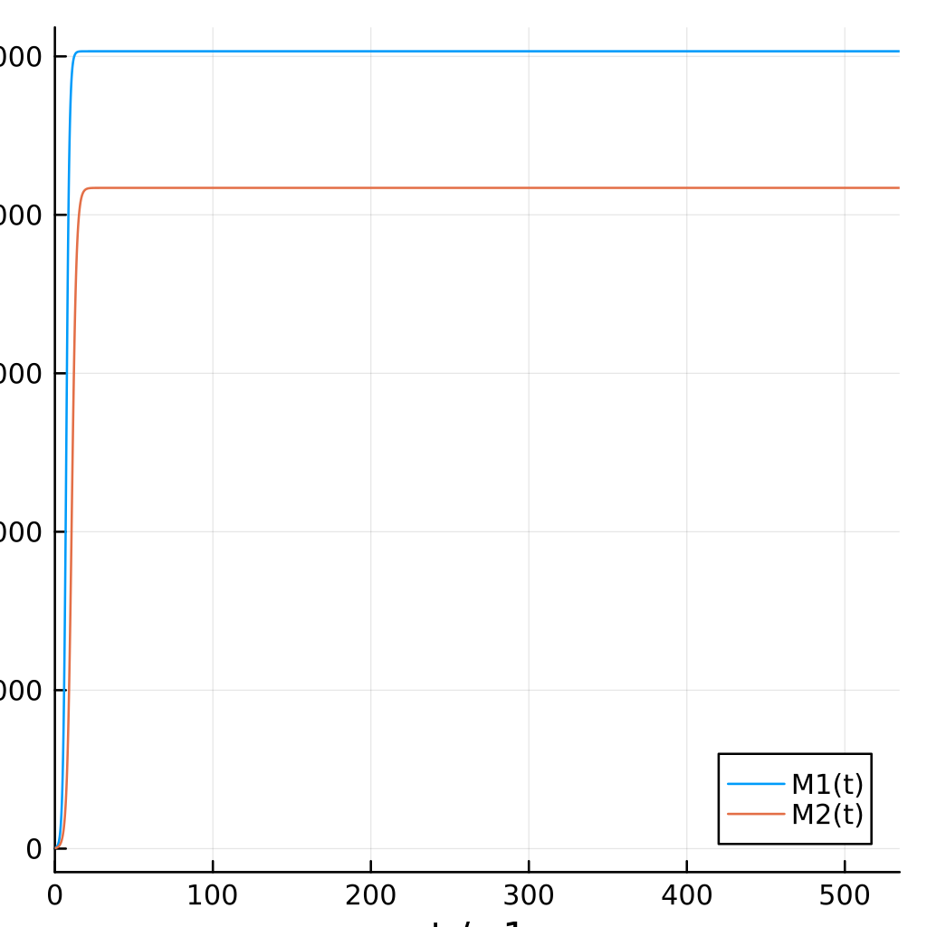 { #fig:001 }

 { #fig:002 }

# Вывод

Во время выполнения лабораторной работы, мы познакомились с моделью конкурирующих фирм.